Занятие 4

Эмоция – это реакция организма в ответ на сравнение реальности со своими ожиданиями.
Эмоция – это энергетическая реакция организма в ответ на сравнение реальности со своими ожиданиями.
Эмоция – это реакция организма в ответ на сравнение реальности со своими ожиданиями, изменяющая энергетическое состояние человека.

Управление поведением человека

Как возникают эмоции?
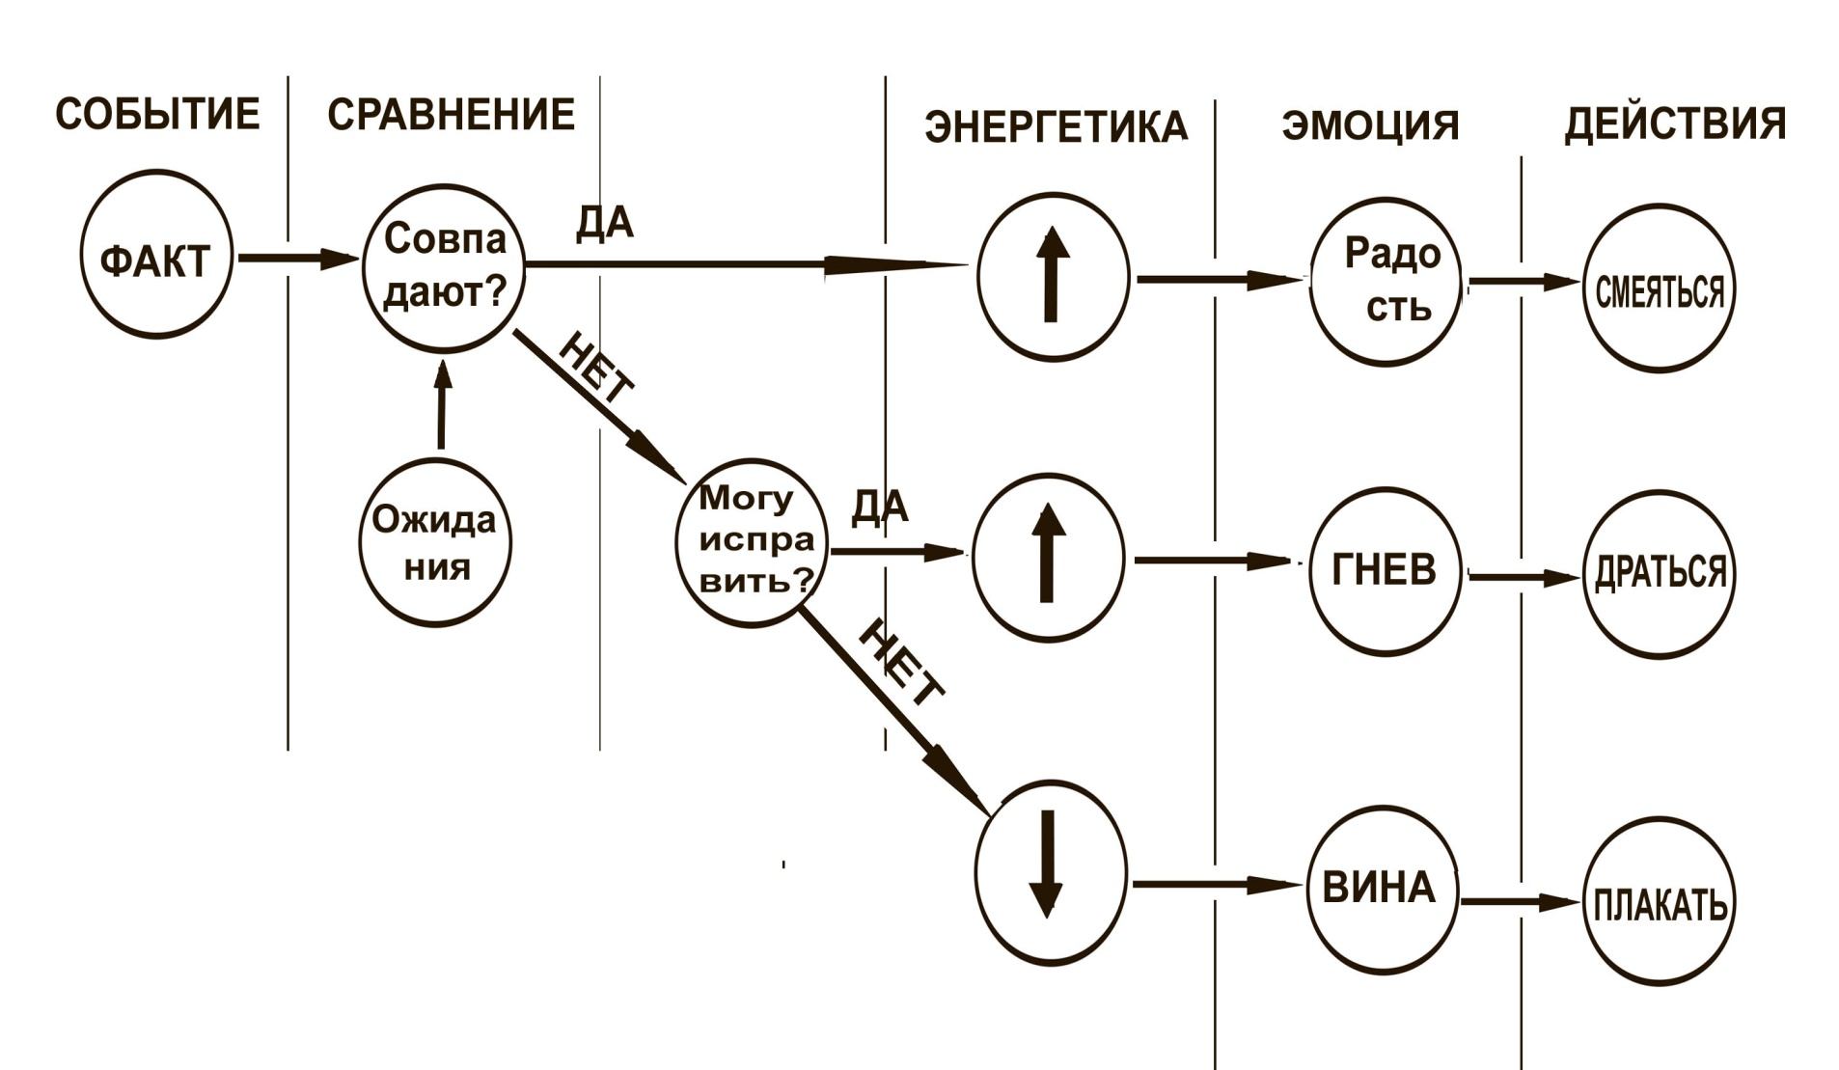

Как возникают энергетические блоки?
- Ситуация
- Сравнение ее с ожиданиями
- Энергетическая реакция
- Создание энергетического заряда , направленного на приведение ситуации в соответствие с желаемой ( по поводу несоответствия человека или ситуации Вашим ожиданиям) .
- Повторение подобной ситуации.
- Создание избыточного заряда и накопление эмоционального блока.

КАК УБРАТЬ «СВЕЖИЕ» НЕГАТИВНЫЕ ЭМОЦИИ

1.Совершите какое-то эмоциональное действие
- отлупить подушки
- мять и рвать бумагу
- взять фломастер и интенсивно закрасить им весь лист бумаги.
2.Фитнес, бег, плавание, тренажеры, боксерская груша
3.Рассказать себе, глядя в зеркало
4.Написать все то, что хотели бы сказать «обидчику» ( но не посылать ему). Потом сжечь или выкинуть написанное.
5.Прокричаться
6. Короткая формула Прощения
7. Медитация Прощения себя и других
8. Рассказать «случайному попутчику»
9. Поплакать
10. Выдохнуть негативные эмоции
11 Вбираем колючие лучи

Очищение накопленных негативных эмоций в прошлом
- Эффективное прощение
- Читаем формулу прощения
- Медитации прощения
- Используем высокоэнергетические состояние экстрим, секс, танцы
- Специальные техники
( одитинг, холотропное дыхание, расстановки, Тета – хилинг и др )

РАЗВЕРНУТАЯ ФОРМУЛА ПРОЩЕНИЯ другого человека
Я прошу прощения у ______ за то, что _______________________________

Я прошу прощения у ______ за то, что _______________________________

Я прошу прощения у ______ за то, что _______________________________

Я прошу прощения у ______ за то, что _______________________________

Я прошу прощения у ______ за то, что ______________________________

Я прошу прощения у ______ за то, что _______________________________

Я прошу прощения у ______ за то, что _______________________________

Я прошу прощения у ______ за то, что _______________________________

Я прошу прощения у ______ за то, что _______________________________

Я прошу прощения у ______ за то, что _______________________________

Я прошу прощения у ______ за то, что _______________________________

Я прошу прощения у ______ за то, что _______________________________

Я прошу прощения у ______ за то, что _______________________________

Я прошу прощения у ______ за то, что _______________________________

Я прошу прощения у ______ за то, что _______________________________

Я прошу прощения у ______ за то, что _______________________________

Я прошу прощения у ______ за то, что _______________________________

Я прошу прощения у ______ за то, что _______________________________

Я прошу прощения у ______ за то, что _______________________________
2. Я прощаю ________
Я прощаю ________ за то, что ____________________________________

Я прощаю ________ за то, что _____________________________________

Я прощаю ________ за то, что _____________________________________

Я прощаю ________ за то, что _____________________________________

Я прощаю ________ за то, что _____________________________________

Я прощаю ________ за то, что _____________________________________

Я прощаю ________ за то, что _____________________________________

Я прощаю ________ за то, что _____________________________________

Я прощаю ________ за то, что _____________________________________

Я прощаю ________ за то, что _____________________________________

Я прощаю ________ за то, что _____________________________________

Я прощаю ________ за то, что _____________________________________

Я прощаю ________ за то, что _____________________________________

Я прощаю ________ за то, что _____________________________________

Я прощаю ________ за то, что _____________________________________

Я прощаю ________ за то, что _____________________________________

Я прощаю ________ за то, что _____________________________________

Я прощаю ________ за то, что _____________________________________

Я прощаю ________ за то, что _____________________________________

Я прощаю ________ за то, что _____________________________________

Я прощаю ________ за то, что _____________________________________

Я прощаю ________ за то, что _____________________________________

3 Я забираю энергию из воспоминаний о

Я забираю энергию из воспоминаний о

Я забираю энергию из воспоминаний о

Я забираю энергию из воспоминаний о

Я забираю энергию из воспоминаний о

Я забираю энергию из воспоминаний о

Я забираю энергию из воспоминаний о

4. Я полностью стираю воспоминаниями о

Я полностью стираю с воспоминаниями о

Я полностью стираю с воспоминаниями о

Я полностью стираю с воспоминаниями о

Я полностью стираю с воспоминаниями о _

Я полностью стираю с воспоминаниями о

Я полностью стираю с воспоминаниями о _____________

5 Впредь я выбираю ( как относиться к ______________):
Впредь Я с любовью и благодарностью полностью прощаю _______________ и принимаю его таким, какой он есть ( какая она есть)
Впредь я выбираю спокойно относиться к любому поведению ____________
Впредь я благодарю _________________ за тот опыт, который он мне дал
Впредь я выбираю строить ________________________( доброжелательные и уважительные) отношения с ________________
Я полон/а сил энергии и здоровья
Впредь я выбираю жить в гармонии с собой и с окружающим миром

Задания 4
1. Написать ( ручкой в тетради) Развернутую формулу прощения на другого человека.
2. Работать с РФП себя и других 1 – 2 раза в день по 20 -25 мин.
ВНИМАНИЕ
Делать паузы, если есть дискомфорт в теле и дышать в это место, до исчезновения симптомов.
Если есть противопоказания, использовать только письменную форму работы в Прощением И Медитацию Прощения.
3. Использовать методы убирания свежих негативных эмоций
4. Создание Карты Желаний - продолжаем с ней работать.

Ежедневные задания
Утром
1. Записывать цели и качество силы в ежедневнике. Каждый день. Лучше писать левой рукой. Корректировать по мере необходимости.
2. Загрузите качество Силы и цели с дыханием ( по 3-4 мин на каждую цель)
- Во время дыхания : используйте корректировку цели и проверьте сроки выполнения цели
- Задавать себе вопрос во время дыхания
Что надо делать для достижения цели? записать сразу и выполнять
Вечером
- Вести Дневник Достижений - 5 фактов, которые были за день
- Визуализация цели
- Медитация Благодарности

